

ОТЧЕТ
О ПРОВЕДЕНИИ МЕСЯЧНИКА
БЕЗОПАСНОСТИ ДОРОЖНОГО ДВИЖЕНИЯ
В МБДОУ ДЕТСКИЙ САД «ВЕРЕСИНКА»

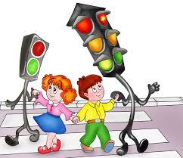

п. Гузятино
2020

Месячник безопасности дорожного движения
Основные цели проведения месячника:
- снижение дорожно-транспортного травматизма на улицах и дорогах города;
- сохранение здоровья детей и взрослых, обеспечение безопасности жизнедеятельности;
- формирование у родителей, педагогов, воспитанников ответственности в деле сохранения собственного здоровья и безопасности;
Задачи:
- дать ребенку определенную систему знаний по правилам дорожного движения;
- сформировать прочную привычку в применении полученных знаний и выполнении правил поведения в обыденной жизни.
Заботясь о здоровье и всестороннем развитии детей, удовлетворяя их потребности в новых впечатлениях, в интересной, содержательной деятельности, поддерживая у них бодрое, жизнерадостное настроение, мы стремимся сделать счастливым детство каждого ребенка.
И, в первую очередь, необходимо заботиться о безопасности жизнедеятельности ребенка.
Обучение правилам дорожного движения в детском саду – это жизненная необходимость, поэтому различные мероприятия по ПДД всегда актуальны в учреждениях дошкольного образования. Ведь в детском саду ребенок не только осваивает элементарные правила дорожного движения, но и учится важнейшим правилам безопасного поведения на дороге.
Работа с детьми по изучению правил дорожного движения проводится в течение всего года в тесной взаимосвязи с конкретными условиями жизни детей.
С 01.09.20 по 30.09.2020 г. в МБДОУ Детский сад «Вересинка» прошел месячник по безопасности дорожного движения.
Были проведены следующие мероприятия:
- Организационая работа:
- Разработан и утвержден План мероприятий по проведению месячника по безопасности и предупреждению детского дорожно – транспортного травматизма.
- Обновлены папки-передвижки профилактике ДДТТ;
- Обновлен информационный стенд по ПДД в раздевалке ДОУ;
- Обновлен уголок ПДД
- Куплены информационные карты по знакам дорожного движения.

- Работа с воспитателем :
- Подбор методической литературы, дидактических игр, пособий, методических разработок по ПДД в помощь для воспитателя- «Изучаем ПДД»;
- Консультация «Организация работы с детьми по профилактике ДДТТ»;
- Проведение инструктажа «Безопасность детей»
- Работа с родителями:
- проведен Тренинг по профилактике детского дорожно-транспортного травматизма;
- консультации «Безопасность ребенка в автомобиле», «Ваш ребенок-дошколенок», «Обучение дошкольников правилам дорожного движения в семье»;
- проведено анкетирование «Вы, Ваш ребенок и ПДД»;
- памятки «Безопасность детей – в наших руках», ««Правила перевозки детей автомобильным транспортом»;
- оформлен стенд «Главные правила поведения на дороге».
- Работа с детьми:
Согласно плану мероприятий по проведению месячника по безопасности детского дорожно-транспортного травматизма, занятия были разделены на тематические недели:
1 Неделя:
Тема: Наш друг –Светофор
Цели: дать детям представление о работе светофора и его сигналов, познакомить с милиционером-регулировщиком и ролью его на улице, познакомить с «островом безопасности» и его необходимости при интенсивном движении.
2 Неделя
Тема: Моя дорожная Азбука
Цели: расширить знания о предназначении дорожных знаков, их назначении, расширять представления о том, к чему приводит незнание или несоответствие действий дорожным знакам.
3 неделя:
Тема: Едем в автобусе
Цели: рассказать детям о назначении автобусной остановки, ее расположении. Довести до сведения детей правила безопасного поведения в общественном транспорте.
4 неделя
Тема Мы живем в поселке
Цели: познакомить детей с правилами движения по загородной дороге, где отсутствуют тротуары, перекрестки и другие средства разметки улиц. Объяснить правила хождения через ж/д переезд, ж/д пути, правила безопасного поведения вблизи ж/д путей.
Проведены:
Беседы
Профессия водитель (Цель: продолжать знакомить с особенностями работы водителей различного транспорта. Расширять знания о правилах поведения водителей на дороге, воспитывать интерес к данной профессии.)
Дорога и тротуар (Цель: расширять знания детей о тротуаре, развивать познавательные процессы.)
Правила пешехода (Цель: обучать детей правилам пешехода на дороге и тротуаре, развивать внимание, воспитывать доброжелательность к другим пешеходам.)
Игровые ситуации: «Помоги перейти дорогу», «В гостях у Светофорика», «Расположи правильно дорожные знаки», «Как правильно перейти проезжую часть», «Знаки дорожного движения».
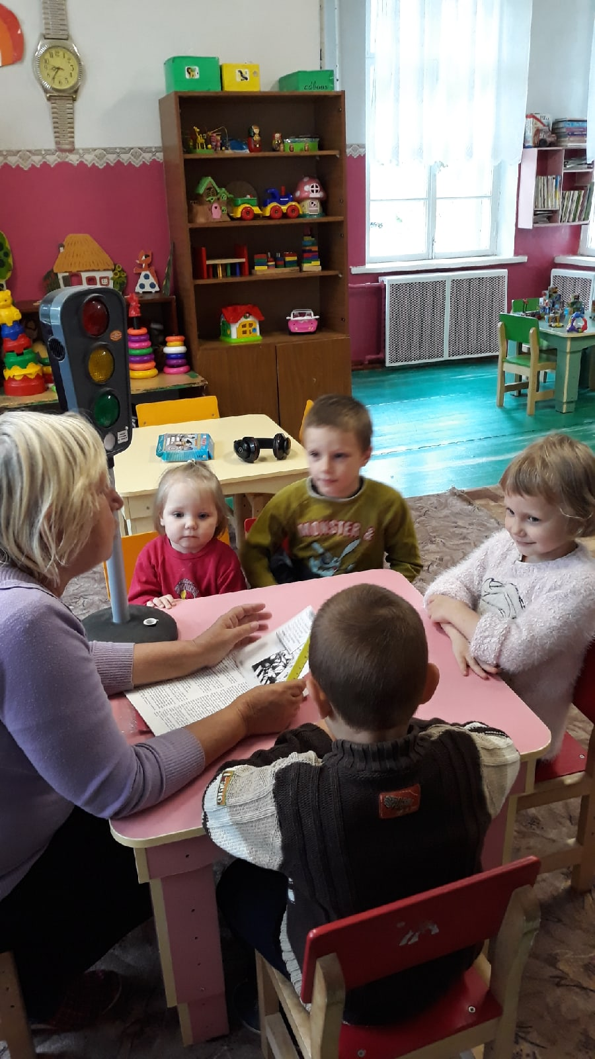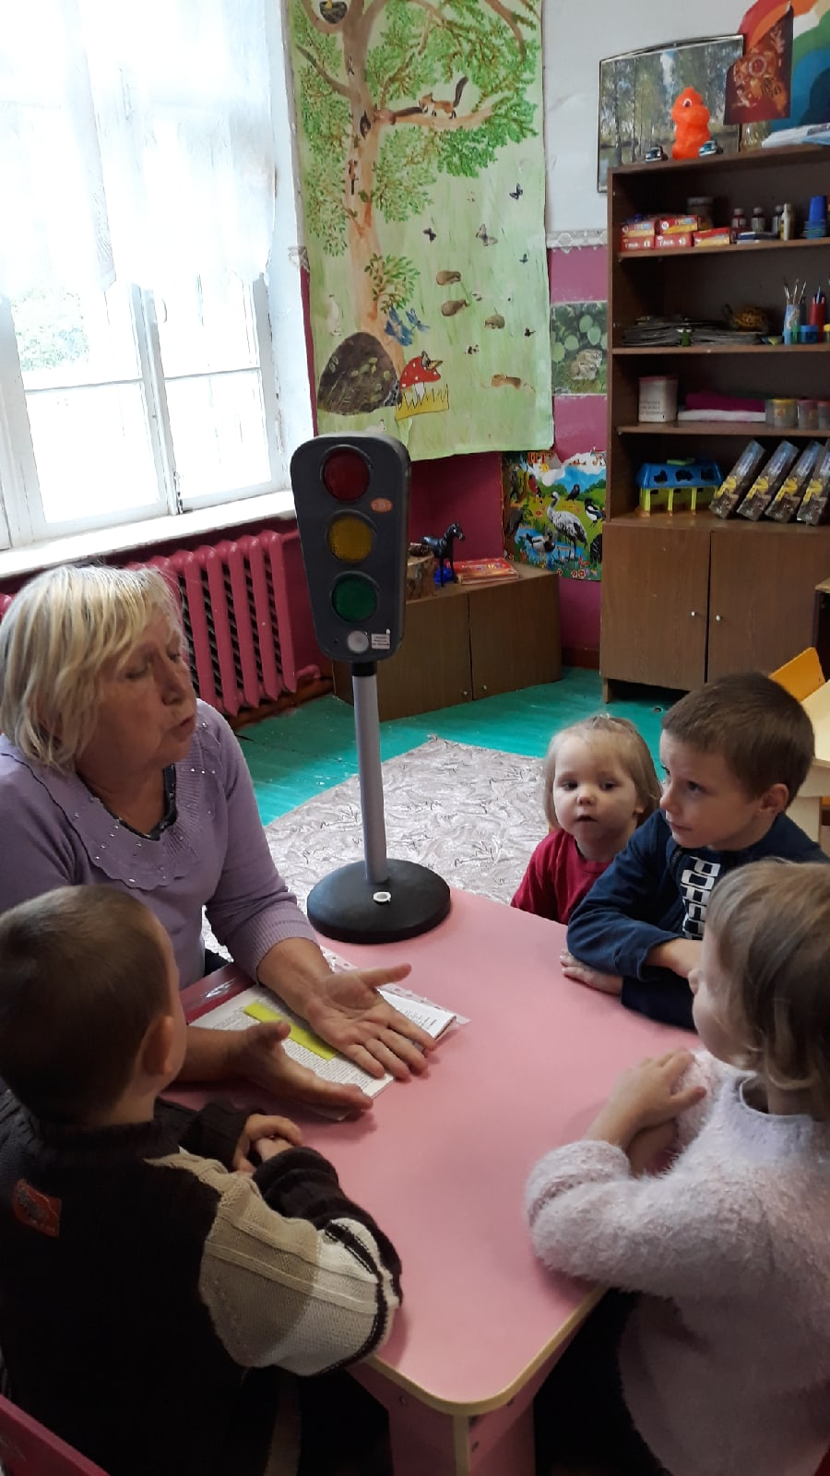
Сюжетно-ролевые игры: «Водитель», «Пешеходы и водители зимой», «Водитель и пешеход», « Моя безопасная дорога в детский сад», « Как я с мамой перехожу дорогу».
Подвижные игры:
- «Стоп, машина»,
- «Сигналы светофора»,
- «Воробышки и автомобиль»,
- «Кто быстрее»,
- «Водители»,
- «Водители и пешеходы»,
- «По дороге домой».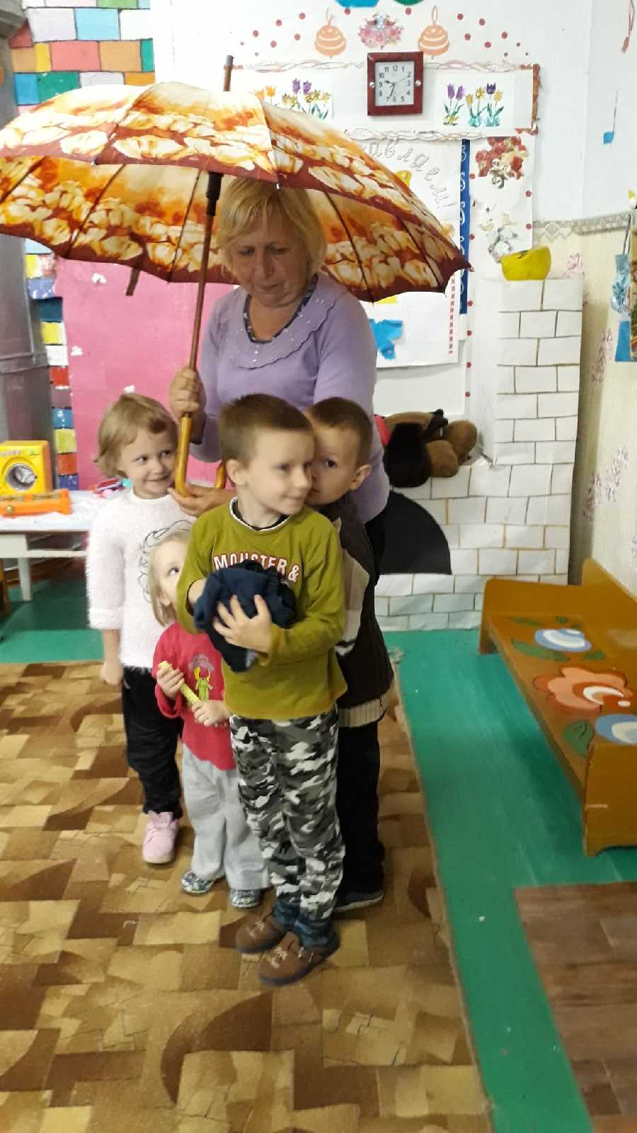

Просмотр мультфильмов: «Правила дорожного движения для детей», «Смешарики и светофор».
Конкурс рисунков: «На дороге нет игры», «Мой друг-светофор».
Чтение литературы: А.Усачева «Дорожная песенка», А.Дорохова «Зелёный, жёлтый, красный», «Самоделкин и его друзья», В.Головко «Правила движения», С. Михалков «Моя улица», «Велосипед», «Скверная история», С. Маршак «Милиционер», «Мяч», Я. Пишумов «Машины», «Самый лучший пешеход», «Три сигнала светофора».
Дидактические игры: «Дорожные знаки», « В гостях у светофорика», «Пешеходы и транспорт», «Как вести себя на дороге», «Правильно- неправильно».
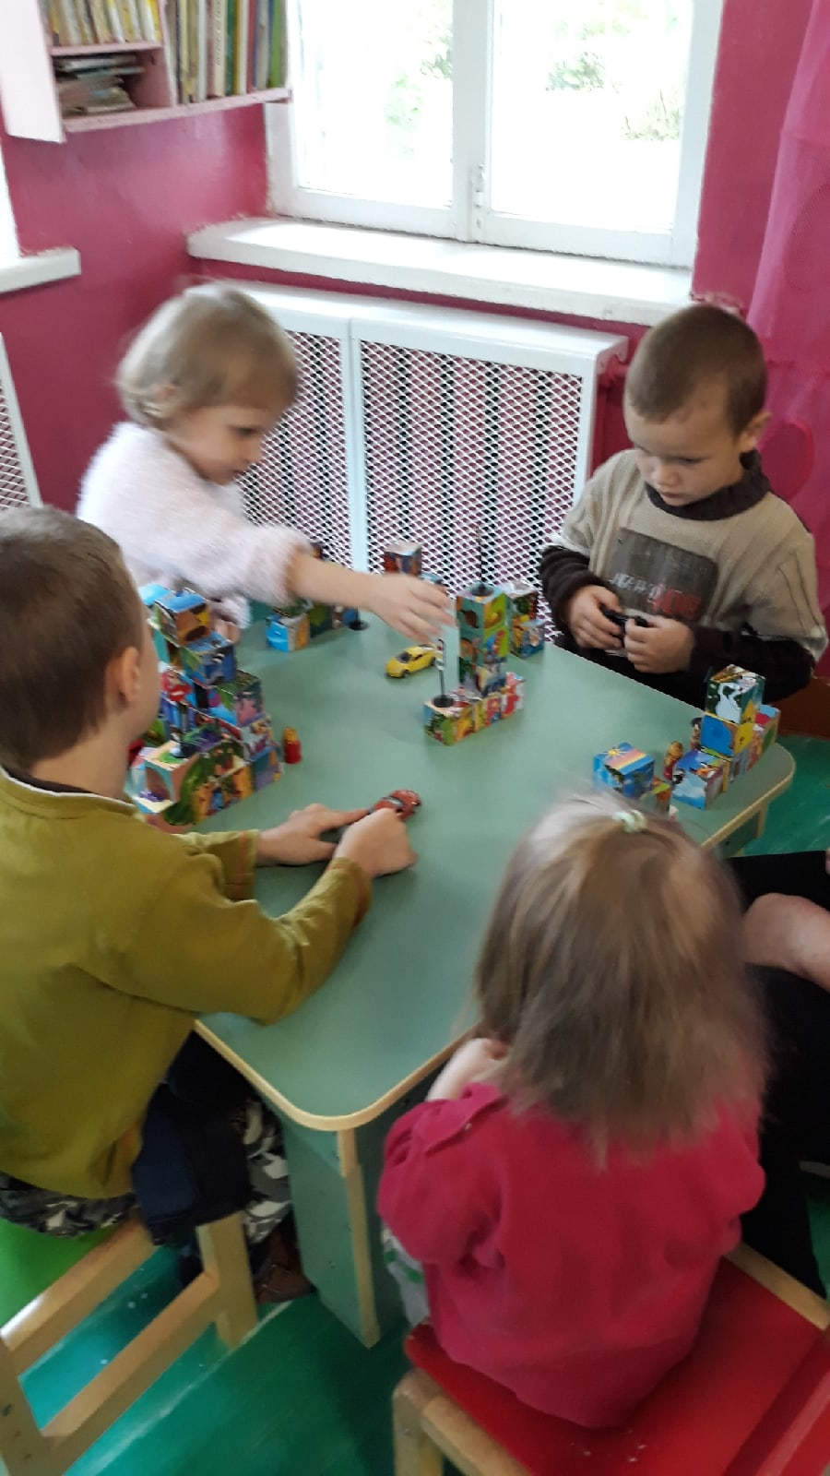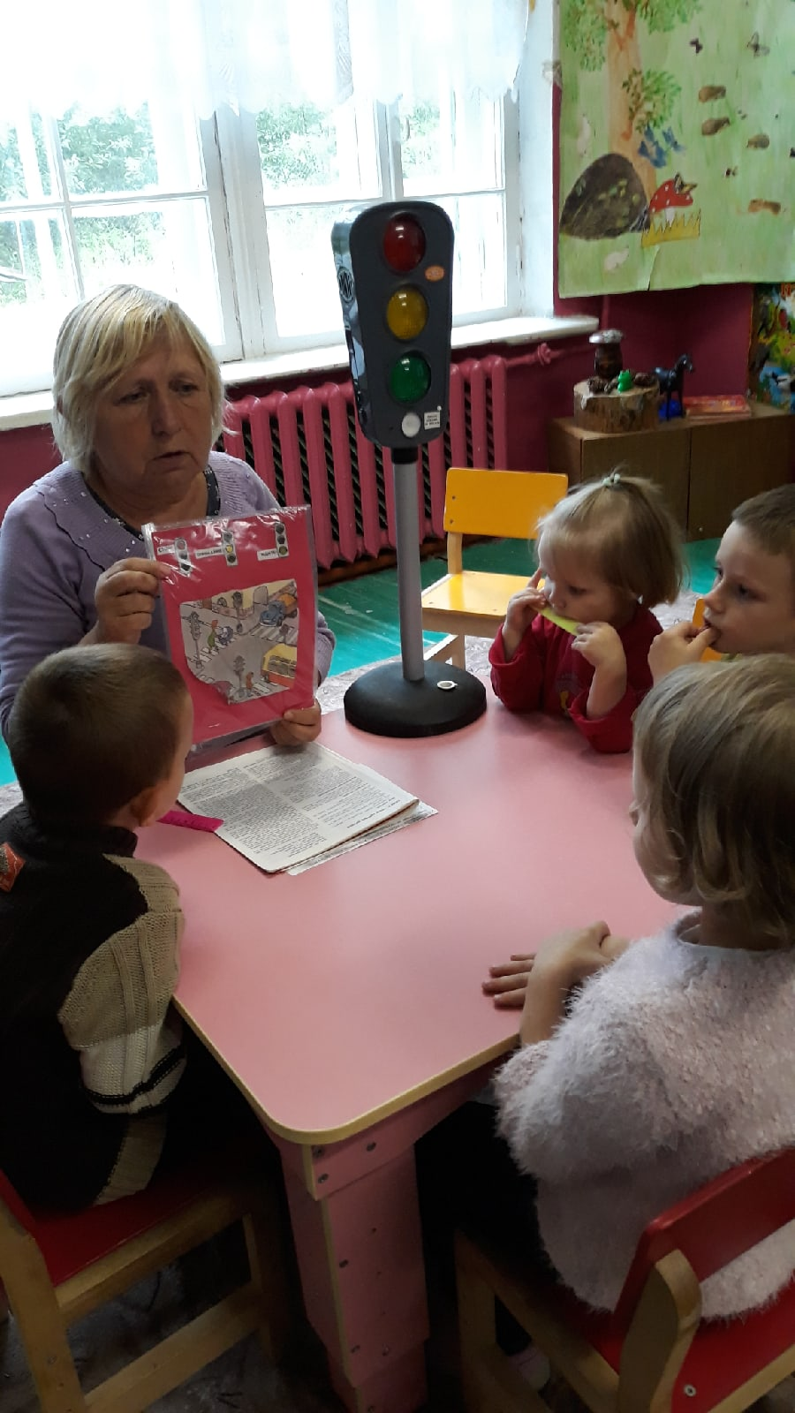
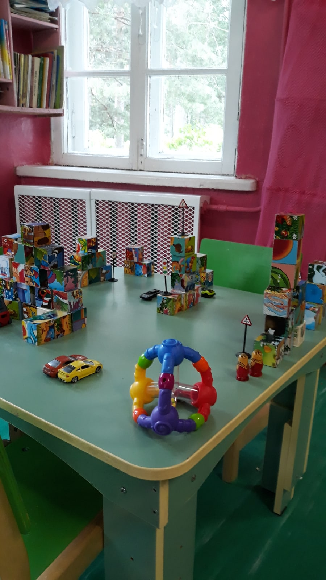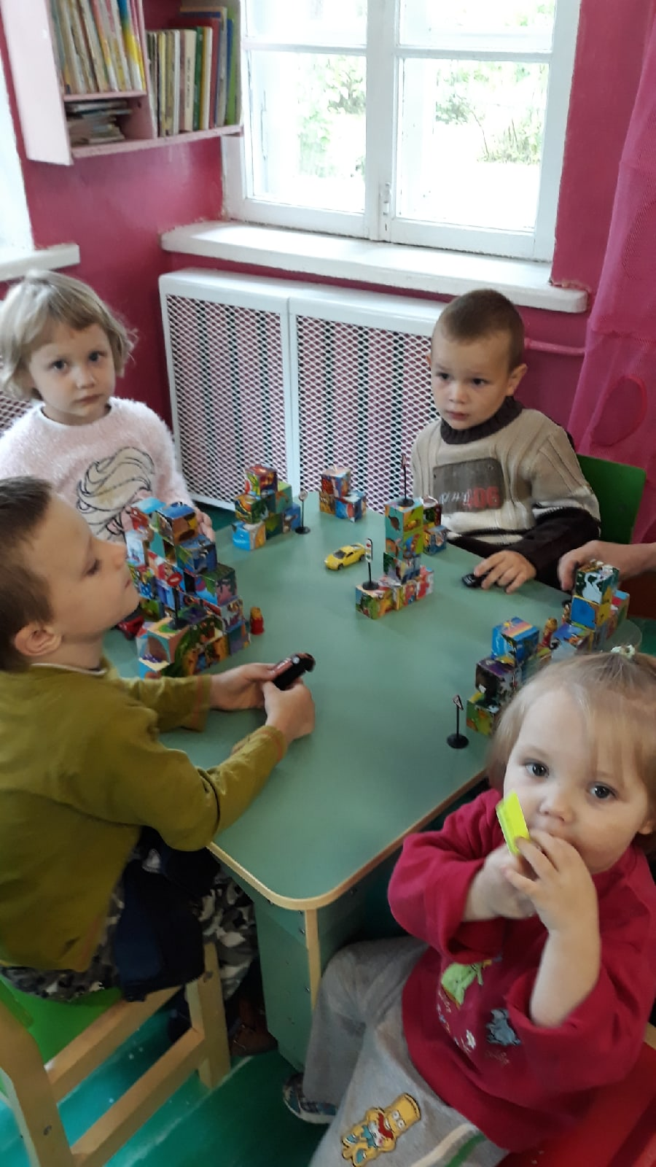
Все перечисленные в плане мероприятий по проведению месячника по безопасности детского дорожно-транспортного травматизма для воспитанников и родителей были успешно проведены. Это позволило значительно повысить качество знаний о правилах дорожного движения. Разнообразие форм позволило детям проявить свою активность и творчество. Каждая образовательная деятельность содержала как познавательный, так и занимательный материал.
Таким образом, месячника по безопасности детского дорожно-транспортного травматизма в детском саду прошёл целенаправленно, планово и надеемся эффективно.
В дальнейшем мы планируем разнообразить работу с детьми по дорожному движению с использованием новых дидактических и сюжетно-ролевых игр, учить детей культуре общения, умения грамотно излагать сложившуюся ситуацию.

Приложения:
- Анкеты для родителей по профилактике детского дорожно-транспортного травматизма;
- Консультация для родителей.
- Памятки «Как не попасть под машину», «Детям безопасную дорогу», «Причины детского дорожно - транспортного травматизма»
- План проведения месячника по безопасности детского дорожно – транспортного травматизма
- План работы по организации обучения детей ПДД и профилактике детского дорожно-транспортного травматизма на 2020-2021 учебный год.
- Информация для использования в работе при организации проведения мероприятий по профилактике детского дорожно-транспортного травматизма, а также для родителей
Заведующий МБДОУ Детский сад «Вересинка» О.А. Сенаторова

Приложение 1
АНКЕТА ДЛЯ РОДИТЕЛЕЙ
Уважаемые родители!
Ответив на вопросы данной анкеты, Вы поможете нам понять, насколько хорошо и соответствующе возрасту наши дети знакомы с ПДД, следовательно, на какие элементы обучения детей ПДД нам с Вами следует обратить особое внимание.
Просим Вас ответить на нижеприведённые вопросы, стараясь быть при этом предельно откровенными. Для этого нужно, прочитав вопрос, отметить наиболее подходящий для Вас ответ.
Заранее благодарим!
1. Кто, по Вашему мнению, должен учить ребёнка ПДД?
А) родители;
Б) детский сад;
В) сотрудники ГИБДД;
Г) все вместе.
2. Часто ли Вы говорите с ребёнком о ПДД?
А) говорю часто, уделяю этому особое внимание;
Б) говорю время от времени;
В) почти не говорю, не придаю этому особого значения.
3. Нарушаете ли Вы сами ПДД?
А) не нарушаю, строго соблюдаю;
Б) иногда, когда это не представляет особой опасности;
В) часто нарушаю, не придаю этому особого значения.
4. Переходя с ребёнком дорогу, всегда ли Вы делаете это в положенном месте - на пешеходном переходе:
А) всегда, стараюсь быть примером для ребёнка;
Б) не всегда, могу нарушить, когда это не представляет особой опасности;
В) часто перехожу в неположенном месте, не уделяя этому особого внимания.
5. Переходя с ребёнком дорогу на пешеходном переходе, на котором есть светофор, всегда ли Вы делаете это правильно - на зелёный свет пешеходного светофора?
А) всегда, стараюсь быть примером для ребёнка;
Б) не всегда, могу нарушить, когда это не представляет особой опасности;
В) часто перехожу на красный свет, не уделяя этому особого внимания.
6. Переходя с ребёнком дорогу, объясняете ли Вы ему правила перехода улицы: посмотреть налево, а дойдя до середины дороги - направо?
А) да;
Б) нет.
7. Объясняете ли Вы ребёнку значение цветов светофора:
А) да;
Б) нет.
8. Объясняете ли Вы ребёнку разницу между сигналами светофора для пешеходов и для водителей?
А) да;
Б) нет;
В) не представляю в чём разница.
9. Объясняете ли Вы ребёнку значение дорожных знаков?
А) да;
Б) нет.

10. Объясняете ли Вы ребёнку, что играть на тротуаре, а тем более на проезжей части опасно?
А) да;
Б) нет.

АНКЕТА ДЛЯ РОДИТЕЛЕЙ
«Изучение отношения родителей к необходимости обучения детей правилам дорожного движения»
1. Обучаете ли Вы своего ребенка правилам дорожного движения и культуре поведения в транспорте:
- Да, регулярно
- Редко, когда возникает в этом необходимость
- Нет, с возрастом поймет все сам.
2. Как Ваш ребенок ведет себя в городском транспорте?
- Мой ребенок спокойно стоит на остановке, садится вместе с взрослым в переднюю или среднюю дверь, не шумит, если есть возможность – садится на свободное сиденье, не высовывается из окна, не сорит в салоне.
- Мой ребенок бегает и прыгает на остановке, садится в любую дверь, не ориентируется на взрослого, пробирается быстрее к свободному месту, расталкивая других пассажиров, громко разговаривает в салоне транспорта.
3. Считаете ли Вы необходимым обучать ребенка ПДД?
- Да
- Со временем он все поймет сам
- Нет, не считаю.
4. Кто должен взять на себя ответственность по обучению ребенка ПДД?
- Только родители
- Педагоги детского сада
- Это совместная деятельность педагогов и родителей.
5. Хотелось бы Вам получить квалифицированную консультацию по воспитанию культуры поведения ребенка в общественных местах и на улице?
- Да
- Нет в этом никакой необходимости.

АНКЕТА ДЛЯ РОДИТЕЛЕЙ
ПО ПРАВИЛАМ ДОРОЖНОГО ДВИЖЕНИЯ

Уважаемые мамы и папы! Предлагаем вам ответить на вопросы нашей анкеты. Анкета поможет узнать насколько наши дети могут ориентироваться на улицах и дорогах города, и знают ли они правила дорожного движения.

- Ваш ребенок знает:
- Название города, в котором живет;
- Свой домашний адрес, название улицы, номер дома и квартиры, номер телефона;
- Свой домашний адрес не полностью.
- Вы с ребенком добираетесь домой из детского сада:
- Пешком;
- На транспорте.
- Если вам приходится идти пешком и вы с ребенком:
- Переходите дорогу только по пешеходным дорожкам, ориентируясь на зеленый сигнал светофора;
- Переходите дорогу по пешеходным переходам, если нет машин, и не смотрите на сигнал светофора;
- Переходите дорогу там, где вам кажется удобным.
- Различает ли ваш ребенок сигналы транспортные и пешеходные?
- Мой ребенок стоит на месте, если горит красный сигнал светофора и зеленый сигнал для машин;
- Мой ребенок путает сигнал транспортный и пешеходный, часто ошибается, выбирая момент для перехода улицы;
- Мой ребенок не знает, что существует пешеходный и транспортный сигнал светофора, и ориентируется только на мое поведение.
- Знает ли ваш ребенок знаки дорожного движения и может ли рассказать, что они обозначают?
- Да
- Нет
- Затрудняюсь ответить.
- Когда вы последний раз показывали ребенку дорожные знаки, пешеходный переход и светофор, и рассказывали, что они обозначают?
- Я делаю это постоянно, когда приходится переходить дорогу или пользоваться транспортом;
- Я делал это достаточно давно;
- Не помню.
- Какие виды городского транспорта знает ваш ребенок?
- Автобус
- Троллейбус
- Трамвай
- Такси
- Метро
- Как ваш ребенок ведет себя в городском транспорте?
- Мой ребенок спокойно стоит на остановке;
- Садится вместе с взрослыми, через переднюю и среднюю дверь. Не шумит, если есть возможность садится на свободное сидение. Не высовывается из окна, не сорит в салоне.
- Мой ребенок бегает и прыгает на остановке, садится в любую дверь, пробирается побыстрее к свободному месту, расталкивая других пассажиров, громко разговаривает в салоне транспорта.
Спасибо за участие.

Приложение 2

Консультация для родителей

Перечень некоторых необходимых рекомендаций для родителей.

При выходе из дома:

· если у подъезда дома возможно движение транспортных средств, сразу обратите на это внимание ребенка и вместе посмотрите, не приближается ли к вам автомобиль, мотоцикл, мопед, велосипед;

· если у подъезда стоят транспортные средства или растут деревья, закрывающие обзор, приостановите свое движение и оглянитесь - нет ли за препятствием опасности.

При движении по тротуару:

· придерживайтесь правой стороны тротуара;

· не ведите ребенка по краю тротуара: взрослый должен находиться со стороны проезжей части;

· маленький ребенок должен идти рядом со взрослым, крепко держась за руку;

· приучите ребенка, идя по тротуару, внимательно наблюдать за выездом со двора или с территории предприятия;

· разъясните детям, что забрасывание проезжей части (камнями, стеклом) и повреждение дорожных знаков могут привести к несчастному случаю;

· не приучайте детей выходить на проезжую часть, коляски и санки с детьми возите только по тротуару.

· при движении группы ребят учите их идти в паре, выполняя все указания взрослых, сопровождающих детей.

Готовясь перейти дорогу:

· остановитесь или замедлите движение, осмотрите проезжую часть;

· привлекайте ребенка к наблюдению за обстановкой на дороге;

· подчеркивайте свои движения: поворот головы для осмотра улицы, остановку для осмотра дороги, остановку для пропуска автомобилей;

· учите ребенка различать приближающиеся транспортные средства;

· не стойте с ребенком на краю тротуара, так как при проезде транспортное средство может зацепить, сбить, наехать задними колесами;

· обратите внимание ребенка на транспортное средство, готовящееся к повороту, расскажите о сигналах указателей поворота у автомобиля и жестах мотоциклиста и велосипедиста;

· неоднократно показывайте ребенку, как транспортное средство останавливается у перехода, как оно движется по инерции.

При переходе проезжей части:

· переходите дорогу только по пешеходным переходам или на перекрестках - по линии тротуара, иначе ребенок привыкнет переходить, где придется;

· идите только на зеленый сигнал светофора: ребенок должен привыкнуть, что на красный и желтый сигналы не переходят, даже если нет транспорта;

· выходя на проезжую часть, прекращайте разговоры; ребенок должен усвоить, что при переходе дороги разговоры излишни;

· не спешите и не бегите; переходите дорогу всегда размеренным шагом;

· не переходите дорогу наискосок, подчеркивайте и показывайте ребенку каждый раз, что идете строго поперек улицы. Ребенку нужно объяснить, что это делается для лучшего наблюдения за автомототранспортными средствами;

· не выходите на проезжую часть из-за транспортного средства или из-за кустов, не осмотрев предварительно улицу, приучайте ребенка делать так же;

· не торопитесь перейти дорогу, если на другой стороне вы увидели друзей, родственников, знакомых, нужный автобус или троллейбус. Не спешите и не бегите к ним, внушите ребенку, что это опасно;

· не начинайте переходить улицу, по которой редко проезжает транспорт, не посмотрев вокруг. Объясните ребенку, что автомобили могут неожиданно выехать из переулка, со двора дома;

· при переходе проезжей части по нерегулируемому переходу в группе людей учите ребенка внимательно следить за началом движения транспорта, иначе ребенок может привыкнуть при переходе подражать поведению спутников, не наблюдая за движением транспорта.

При посадке и высадке из общественного транспорта (автобуса, троллейбуса, трамвая и такси):

· выходите впереди ребенка; маленький ребенок может упасть, ребенок постарше может выбежать из-за стоящего транспорта на проезжую часть;

· подходите для посадки к двери транспортного средства только после полной его остановки. Ребенок, как и взрослый, может оступиться и попасть под колеса;

· не садитесь в общественный транспорт (троллейбус, автобус) в последний момент при его отправлении (может прижать дверьми). Особую опасность представляет передняя дверь, так как можно попасть под колеса транспортного средства;

· научите ребенка быть внимательным в зоне остановки - это опасное место для ребенка: стоящий автобус сокращает обзор дороги в этой зоне, кроме того, пешеходы здесь часто спешат и могут случайно вытолкнуть ребенка на проезжую часть.

При ожидании общественного транспорта:

· стойте вместе с детьми только на посадочных площадках, а при их отсутствии - на тротуаре или обочине.

При движении автомобиля:

· приучайте детей младшего школьного возраста сидеть в автомобиле только на заднем сиденье, не разрешайте сидеть рядом с водителем, если переднее сиденье не оборудовано специальным детским сиденьем. Объясните им, что при резкой остановке или столкновении сила инерции бросает ребенка вперед, и он ударяется о стекло передней панели; этого достаточно, чтобы он погиб или был сильно ранен;

· не разрешайте малолетнему ребенку во время движения стоять на заднем сиденье: при столкновении или внезапной остановке он может перелететь через спинку сиденья и удариться о переднее стекло или панель;

· ребенок должен быть приучен к тому, что первым из автомобиля выходит отец (мать), чтобы помочь сойти ребенку и довести его до перехода или перекрестка;

· не разрешайте детям находиться в автомобиле без присмотра;

· ребенок должен знать, что на велосипеде разрешено перевозить только одного ребенка до семи лет и то при условии, что велосипед оборудован дополнительным сиденьем и подножками.

При поездке в общественном транспорте:

· приучите детей крепко держаться за поручни, чтобы при торможении ребенок не получил травму от удара;

объясните ребенку, что входить в любой вид транспорта и выходить из него можно только тогда, когда он стоит.

Приложение 3

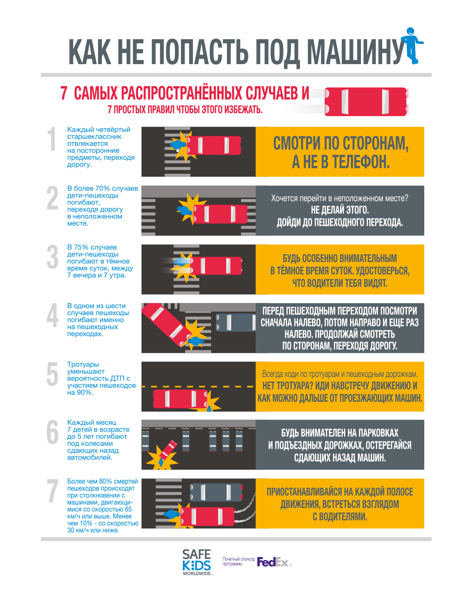

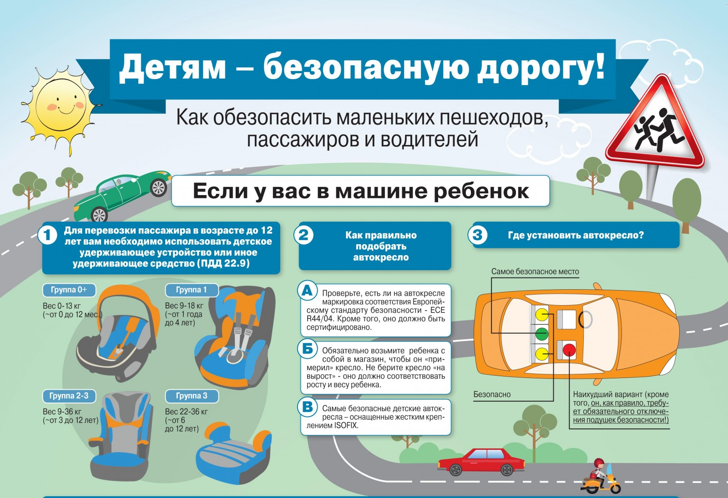

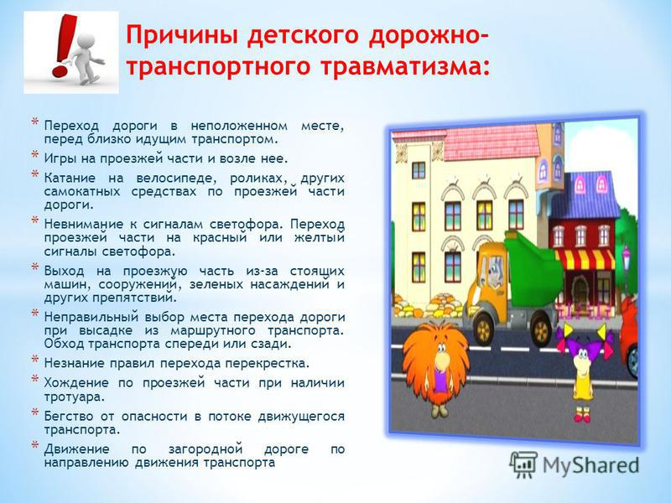

Приложение 6
Информация
для использования в работе при организации проведения мероприятий
по профилактике детского дорожно-транспортного травматизма, а также для родителей

- Сайт www.gibdd.ru – детская безопасность
- Сайт www.sakla.ru (сакла)- (портал безопасности дорожного движения)
- Сайт газеты «Добрая дорога детства» - www.dddgazeta.ru
- Сайт www.bezdtp.ru (бездтп.рф) - «За безопасность на дорогах России» - информационные материалы, видеоролики, проекты, инфографика
- Сайт www.yuid.ru (юид.рф) – Юные инспекторы движения России – материалы по движению ЮИД, конкурсы.
- Сайт www.detibdd.ru – федеральный общественный проект «Школа юного пешехода».
- Сайт www.passportbdd.ru – Генератор паспорта дорожной безопасности- удобный инструмент для сотрудников образовательных учреждений. ( Паспорт. Документы. Конструктор маршрутов

